**МЕТОДИЧЕСКАЯ РАССЫЛКА № 8/2024**

**«Одежда как психологический тест: правила управления впечатлением»**

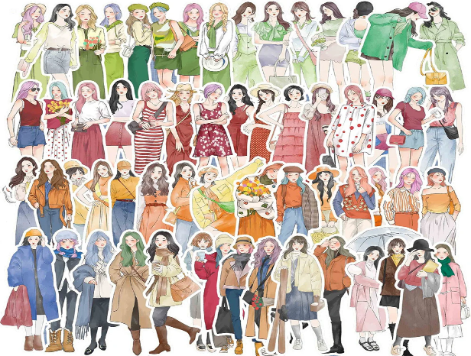О том, что одежда влияет на человека, уже давно твердят психологи. Униформа создает рабочий настрой, приталенные платья пробуждают женственность, а джинсы с футболкой дают ощущение удобства. По тому, что носит человек, можно многое рассказать о его жизни. Если вы до сих пор не задумывались о том, как вас видят другие люди, какие сигналы вы им посылаете с помощью своей одежды, то самое время проанализировать свой гардероб.

*У вас не будет второго шанса, произвести первое впечатление.  
Коко Шанель*

Как одежда влияет на восприятие? Те эмоции, ощущения и настроение, которые человек вызывает в окружающих людях, напрямую связаны с одеждой.

Человеческий мозг устроен таким образом, что в первые несколько секунд формирует свое мнение о человеке. Это называется эффект первого впечатления. Формируется это первое впечатление главным образом непроизвольно, подсознательно, вы даже не успеете понять, что мозг уже сделал выводы и подал свои сигналы, которые в следствии повлияют и на общение, и на доверие, и на симпатию в целом.

**На первое впечатление влияют несколько факторов:**

тембр голоса;

эмоциональный окрас разговора;

особенности поведения;

внешний вид.

Несмотря на то, что выделяют четыре фактора, влияющие на формирование первого впечатления, именно внешний вид собеседника играет важную роль и говорит о нем намного больше. Ведь не зря сформировалась поговорка о том, что встречают по одежке – это действительно так.

**Исследования и факты. Почему важно следить за стилем**

❗ Исследователи доказывают, что хорошо одетые люди (чья одежда указывает на высокий статус и социальное положение) больше влияют на других, чем люди, одетые в простую одежду. А именно: окружающие охотнее идут к ним на встречу, оказывают помощь и даже нарушают правила, видя, как это делают люди в статусной одежде. Такой же эффект производят люди, одетые по ситуации.

❗ Известно, что внешний вид подсудимого может воздействовать на мнение судьи. Например, если преступник одет в черное, высока вероятность, что наказание для него будет более суровым, чем могло бы.

❗ В исследовании 2012 года ученые доказали, что одежда влияет на способности человека. Они разделили испытуемых на 2 группы, предложив им надеть белые халаты. Одна группа думала, что одета в халаты медицинских работников, а другая – в халаты художников. В итоге в группе с медицинскими халатами люди становились более концентрированными, собранными. Такого эффекта не было у группы «художников». Исходя из этого, исследователи сделали вывод, что именно символ, который мы вкладываем в одежду, может влиять на мозг. А значит, если вы хотите чувствовать себя профессионалом, одевайтесь соответственно. Если вы хотите вдохновения, одевайтесь как творческая личность.

❗ Люди более расположены к тем, кто одевается похоже. Поэтому подчиненный, который носит одежду в стиле своего руководителя, имеет шанс быстрее остальных получить повышение. При этом дресс-код тоже служит этой цели: в условиях, когда все похожи, работать комфортнее.

❗ Если человек одет в синий или красный цвет, то проходящие пешеходы будут ускорять шаг, проходя мимо.

❗ Люди сторонятся тех, кто одет в старую или очень несовременную одежду.

❗ Мужчины, как оказалось, сначала замечают в женщине не фигуру или лицо, а одежду. На цвет одежды мужчины реагируют сильнее женщин, особенно, если он красный.

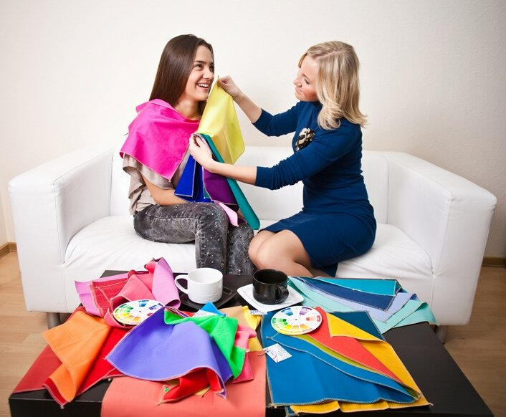Одежда как психологический тест

Одежда позволяет определить:

* Социальный статус, финансовое положение.
* Возраст, пол.
* Принадлежность к определенным группам.
* Профессию, положение в обществе.
* Увлечения и интересы.
* Ценности.
* Психологическое состояние, трудности, настроения.

Например, человек, выбирая одежду, опирается на символы социальной группы, к которой человек чувствует себя принадлежным (или хочет принадлежать). Таким образом, человек набирает символы, которые будут его идентифицировать со своей группой и создавать дистанцию с другими группами в социальной иерархии. Чаще всего покупать только модную одежду стремится средний класс, здесь мода помогает самоутвердиться. Если человек опирается в выборе одежды только на модные тенденции, то он очень хочет достичь более высокого социального статуса.

Имидж человека можно разделить на 3 сферы презентации: любовь, дружба и работа.

**Любовь** – яркие цвета, иногда пастельные. Одежда приталенная, облегающая контуры тела. Юбки могут быть короткими. Одежда выбирается с подсознательным желанием привлечь партнера. Обувь также говорит об этом, чаще здесь встречается каблук «Шпилька».

**Работа** – затемненные приглушенные цвета, в одежде много горизонтальных линий, любимый предмет гардероба – жакет или пиджак, одежда классическая или с минимумом деталей и декора.

**Дружба** – светлые цвета, пластичная мягкая одежда, легкие ткани и простые фактуры: все, что связано с трансляцией открытости к общению.

Если женщина приходит на консультацию к психологу, при этом выглядит так, будто собралась на свидание, стоит задуматься, не тревожат ли ее проблемы в личной жизни. При этом иногда бывает обратная ситуация: женщина носит одежду, сигнализирующую о том, что она – отличный друг, и жалуется на отсутствие интереса у мужчин. В таком случае психолог может уточнить, что клиентка делает для привлечения внимания противоположного пола. Если же женщина одета в мешковатую одежду-кокон, то скорее всего она не хочет проявлять свою личность, имеет избегающий тип взаимодействия с окружением.

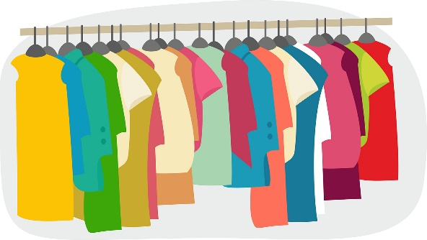Также ломаные, ассиметричные линии одежды могут указать на то, что человек не принимает себя.

**Как одеваться осознанно**

Абсолютно любому человеку, подбирая образ, необходимо опираться на следующие моменты:

1. **Соотносить одежду с целью**, понимать, какое впечатление вы хотите произвести (быть профессионалом в глазах окружающих, творческой натурой, хорошим другом, привлекательной женщиной). Эти цели можно выразить в цветах, фактурах, формах одежды.
2. **Проанализировать актуальность одежды относительно ситуации**. Надевать женственный образ в офис, а строгий пиджак на свидание – не лучшая идея. Если вы подобрали прекрасный вечерний образ на свидание, но знаете, что ваша встреча будет проходить в парке, где все расслаблены – образ может полностью провалиться, так как среда не будет соответствовать наряду.
3. **Одежда должна подчеркивать вашу индивидуальность**, как внешнюю, так и внутреннюю. Вы не должны чувствовать себя не в своей тарелке, скованно, нелепо.

**Совет!** Найдите в интернете ваших «героев», тех, кто вас вдохновляет (как профессионал, как женщина или мужчина, как личность), наблюдайте, как одеваются они, какие символы скрыты в их внешности. Опираясь на эти образы, создавайте то, что будет нравиться вам.

**Детский гардероб и воспитание: как одежда влияет на самооценку ребенка**

Независимо от пола или возраста мы всегда стремимся производить хорошее впечатление на окружающих. Наши дети – не исключение. Как привить ребенку чувство вкуса, научить выстраивать диалог с внешним миром через одежду?

Первые 2 года жизни ребенка – самое идеальное время для родителей.

Малышу всё равно, что носить. Самое главное, чтобы было тепло и комфортно, а во всем остальном мама и папа могут дать волю фантазии и выразить себя. Именно родители становятся главными персонажами в жизни ребенка, которые с первых дней жизни формируют его гардероб и привычки в одежде.

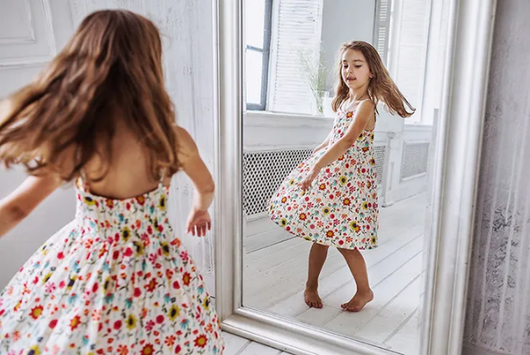

**Как привить ребёнку чувство вкуса?**

Любовь к натуральным и приятным на ощупь тканям закладывается с самого рождения. Пока ребенок ещё совсем кроха, он познает мир преимущественно через тактильные ощущения и только качественная натуральная одежда может дать такой эффект.

Важный момент — нужно заботиться не только о гардеробе своего малыша, но и подавать достойный наглядный пример: не жалейте покупать себе красивые и стильные вещи на каждый день даже для дома. Скорее всего ваш ребенок не запомнит таких мелочей, но это точно отложится в его подсознании на всю жизнь.

Всегда с грустью смотрят на детей, которые приходят в парк или на площадку в дорогой одежде, степень новизны и дороговизны которой считывается сразу по поведению мамы: она парит над ребенком как коршун, постоянно одергивает и пытается предугадать его каждое неверное движение. Наверняка, дома малыш был рад своим классным обновкам, но весь восторг быстро разбивается о невозможность свободно передвигаться и исследовать окружающий мир.

Когда мамы покупают детям дорогую одежду, они мыслят совсем не в интересах ребенка. Кажется, что это круто, когда они гуляют городскими улицами вместе с идеально одетым малышом. Поймите ребенка и наконец, смиритесь с мыслью, что ему важно прыгать в лужах, лазать по всем горкам и клумбам, мазаться красками и экспериментировать с продуктами на кухне именно сейчас. Когда же еще, как не в детстве? Малышу не нужны стиль и лоск, он хочет познавать этот мир.

Дать своему ребенку разумную свободу действий – лучший вклад в его развитие и психологическое здоровье. Грязные вещи после улицы или домашних экспериментов только добавляют малышу уверенности в себе: сколько я всего сегодня посмотрел, попробовал и потрогал, этот день точно прошёл не зря! Находиться в дорогих и сверкающих от чистоты вещах он ещё однозначно успеет.

Можно не озвучивать бренды, а разделять одежду «на выход» и «повседневную». Если вы собираетесь надевать праздничную одежду, готовьте ребенка к этому заранее: спокойно объясните дома, куда вы собираетесь идти, что и какие вещи будете надевать и как себя нужно вести в таком случае. Для активных прогулок выбирайте практичную и недорогую одежду, чтобы избежать ужаса от очередного пятна или дыры на коленке.

После трех лет у детей активно проявляются собственные взгляды и отношение к гардеробу, слышать и учитывать которые очень важно. Дайте ребенку возможность делать выбор, даже если он решит нарядиться как новогодняя елка или надеть костюм человека-паука в садик. Это очень важный этап развития – формируется его личность, способность 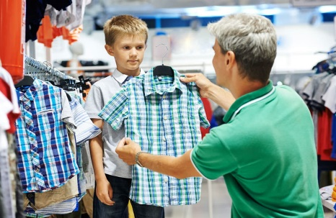прислушиваться к своим желаниям, принимать решения.

Не стоит давить авторитетом, даже если ребёнок оделся совсем странно или не по погоде, не спешите его высмеивать, мягко поговорите и объясните, почему в декабре лучше выбрать зимние сапожки.

Не воспитывайте детей, воспитывайте себя. Дети всегда и во всем берут пример со своих родителей. Чтобы привить правильные привычки своему малышу, можно предложить игру «собери на работу маму и папу»: у него появится возможность разобраться самому, что лучше надеть в это время года, и какой галстук подойдёт к папиной рубашке. Это будет не только интересно и познавательно для ребенка, но и весело для всех членов семьи.

Школа – иногда сложный и эмоционально насыщенный период для ребенка: помимо учебной нагрузки и домашних заданий, он каждый день учится существовать и проявлять себя в социуме. Если одежда ребенка выходит за рамки привычного, это может стать причиной травли от одноклассников или даже учителей. Следует помнить, что одежда в отношениях с окружающими играет далеко не последнюю роль. Если ваш ребенок ходит в школу, где не установлена строгая повседневная форма, перегибы как в сторону слишком дорогих вещей, так и заношенных старых могут негативно сказаться на его репутации, дружбе и самооценке. Разговаривайте со своим ребенком и какая бы ситуация ни сложилась вместе вы точно сможете найти правильное решение.

**Чтобы научить детей одеваться со вкусом и уместно, нужно:**

- уметь это делать самой, то есть легко и непринужденно одеваться со вкусом и к месту, подавая ежедневный пример нормы и тренируя, таким образом. насмотренность своим детям

- целенаправленно общаться с детьми на эту тему, учить их сочетать вещи и выбирать одежду, примерно так же, как вы учите их пользоваться вилкой и ножом, здороваться, придерживать дверь и т.д.

***Как быть, если ребенок не задумывается об уместности одежды, хочет празднично одеваться в детский сад или идти в магазин прямо в пижаме?***

Мы все постоянно видим неуместно одетых людей, которые наряжаются для похода в магазин или на родительское собрание, а в оперный театр могут прийти в кроссовках. А еще часто можно встретить такую пару в кино: он – в спортивном костюме, она – в коктейльном платье и на каблуках. Создается впечатление, что оба не знали, куда идут.

Некоторые люди не задумываются о том, насколько неуместно, а порой даже забавно они иногда могут выглядеть, и насколько странным и некорректным может быть впечатление, которое они производят на окружающих. И это говорит о том, что в детстве им не объяснили, в чем и куда нужно ходить.

***Возвращаясь к детям – принцесса носит бальное платье только на бал***

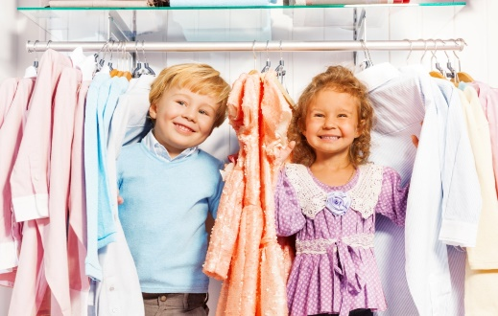Важно, чтобы ребенок понимал, что нарядная одежда требует особого случая. А одежда на каждый день должна соответствовать поводу и ситуации, должна быть комфортной и отображать индивидуальный стиль. Это нужно объяснить ребенку на доступном ему языке (как принцесса и бал), а также регулярно демонстрировать на своем примере. Когда вы одеваетесь для похода в театр, спросите своего ребенка, в чем вам пойти, и покажите джинсы и платье. Поболтайте, обсудите быстренько, помогите сделать выводы и усвоить материал на реальном примере. Собираясь на детскую площадку, можно сделать то же самое.

***Нужно ли одевать маленьких детей как взрослых?***

Если мы посмотрим на детские коллекции современных [брендов](https://www.shoppingschool.ru/articles/obzor-brendov-detskoy-odezhdy.html), мы, конечно, увидим уменьшенные копии взрослых вещей.

Задача родителей – уметь думать и выбирать. И этому же научить наших детей. Поэтому дайте им побыть детьми. Можно прыгать по лужам и лазить по деревьям в удобной и практичной одежде с натуральным составом. Одевая своих детей, подумайте, будет ли удобно пятилетнему малышу в пиджаке и ультрамодной бабочке кататься с горки, а девочке в блузке с широкими рукавами играть в песочнице?

В гости, в школу, в музей, в театр и кафе можно выбрать более презентабельную одежду. Как раз ту, которая немного напоминает взрослую. В ней могут быть уместные и симпатичные детские элементы в крое и декоре. Но она нужна нам, чтобы с детства тренироваться сочетать вещи стильно и носить их к месту.

Взрослые тоже используют разные вещи для дома, посиделок на даче, походов в рестораны и на работу. Гардероб вашего ребенка должен быть устроен так же. Тогда во взрослом возрасте ему будут неведомы страхи, неуверенность и «шкаф полный, носить нечего», «а в чем я туда пойду?!», «не знаю, что надеть, лучше вообще не пойду», «зачем я опять купила всякой ерунды?!» и так далее.

Пусть ваши дети имеют возможность высказать свое мнение и сделать свой выбор, потому что даже такой маленький выбор – это ступенька на пути развития яркой индивидуальности.

Направляйте, поправляйте, давайте возможность проявить индивидуальность, не запрещайте, а обсуждайте, пробуйте вместе с ребенком. Учитесь играть в игру под названием «управление впечатлением», «свой стиль», «индивидуальность», «уместность», «мода». Если ваши представления о прекрасном не совпадают, это не повод для конфликта. Это повод понять и узнать друг друга лучше. И продолжать учиться хорошему вкусу, так же как мы учимся общению с другими людьми. Долго, не без ошибок, но с гарантированным результатом при условии, что вы будете последовательны.

***Как научиться сочетать одежду по цветам и стилям, «чтобы не скучно, чтобы модно и свежо»?***

В разрезе воспитания вкуса у ребенка есть определенный подход с рождения. Многие родители любят покупать «немаркие» вещи, разбавляя их чем-то ядерно-оранжевым, чтобы одежда ребенка выглядела цветной и детской.

В итоге перед глазами ваших детей, да и на самих детях, постоянно оказывается одежда самых непрезентабельных расцветок. Ну и как им научиться сочетать цвета красиво, если красивых цветов в их гардеробе нет? А все игрушки покрашены в яркие красный, синий и желтый?

«Немаркое» может быть не темным, а цветным. И в том числе хорошо комбинируемым. Да и не все вещи должны быть немаркими. В ваших интересах построить отношения с гардеробом ребенка в детстве. Не только ради его взрослых благополучных шопингов, самооценки и прочих побед, когда он будет знать, что выглядит хорошо. А ради периода под названием «переходный возраст». ***Вы должны быть лучшим другом, доверенным лицом и т.д., и не только в вопросах внешности и гардероба. Но и в них в том числе.***

Следите за трендами, не бойтесь пробовать новое, покажите детям на личном примере, что умение стильно и уместно одеваться, выглядеть презентабельно и производить хорошее впечатление даже без слов – это базовый навык всех успешных и современных людей, который укрепляет самооценку и приносит удовольствие.

***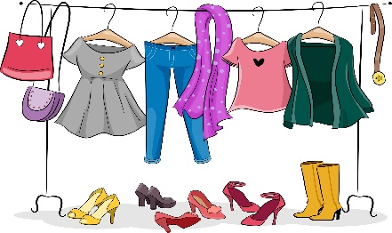*Как одеваться психологу-консультанту?**

Цели любого консультанта – создать атмосферу доверия, быть компетентным в глазах клиента, расположить его, создавать атмосферу, в которой клиент мог бы легко раскрыться.

Одежда должна создавать следующее впечатление: профессионализм, нейтральность, демократичность, опрятность, открытость.

Исходя из целей, определяем основные характеристики одежды психолога-консультанта:

* Одежда с минимумом деталей: отсутствие большого количества украшений, декора, рюшей (чтобы клиент не сосредотачивал внимание на рассматривании психолога).
* Не слишком закрытая одежда (форма кокона или полностью закрытые все участки тела отдалят консультанта от клиента).
* Мягкие фактуры, свободные формы (сигнализируют об открытости к общению) в сочетании с устойчивыми формами и плотной фактурой (ощущение профессионализма). Например, прямой жакет в сочетании со свободной юбкой и рубашкой. При этом длина юбки – до середины колена и ниже.
* Светлые тона (голубой, бежевый, зеленый, синий). Яркие цвета могут повышать раздражительность клиента или отвлекать, а темные – создавать дистанцию.
* Если консультант – женщина, важно исключить все сексуальные сигналы (открытое декольте, плечи, колени, приталенную одежду).
* Из аксессуаров наиболее подходят часы, хороший пояс, а вот много колец, цепочек, колье только отвлекут клиента, особенно, если он менее обеспечен, чем психолог.
* Консультанту необходимо выглядеть демократично, но ухоженно. Волосы лучше собрать в пучок для поддержания образа профессионала (распущенные волосы, неординарные стрижки или неухоженные волосы способны испортить образ, создаваемый одеждой).
* Сдержанный макияж. Красная помада, «смоки-айс» или густые румяна уместны для вечера, но не для проведения консультации, а полное отсутствие макияжа может делать внешность слишком расслабленной, а иногда и неухоженной.

Одежда влияет не только на наше внешнее представление, но и на наше внутреннее состояние. Переодевшись, мы можем изменить своё настроение и привнести свежесть в свой внутренний мир.

Смена одежды после тяжелых ситуаций может быть ассоциирована с желанием начать что-то новое. Это действие может символизировать переход от старого к новому, от тяжелых мыслей к свежему взгляду на ситуацию.

Символическое разделение: смена одежды может помочь человеку символически разделить свою роль как профессионала и личность. Например, после сложного рабочего дня человек может почувствовать нужду отделиться от профессиональных обязанностей и переключиться на новые задачи.

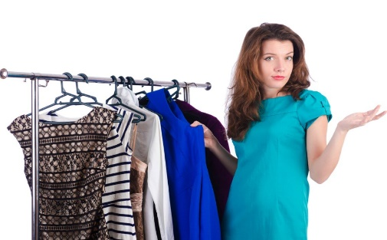**Как выбрать идеальный наряд для выступления**

Как заявил Жан Кокто, французский писатель, дизайнер, драматург, художник и режиссер: «Стиль – это простой метод передачи сложных идей». Несомненно, выбор человеком одежды может существенно повлиять на создаваемое им восприятие, превращая его в мощный инструмент общения.

На людей легко произвести впечатление своим внешним видом, поэтому ваше первое впечатление будет определяться вашим презентационным нарядом на аудиторию. Кроме того, это приносит личные выгоды, поскольку **отражает ваш профессионализм, уверенность и компетентность**. Подходящий наряд может повысить вашу уверенность в себе и комфорт, что приводит к улучшению выступления.

Например, если вы наденете костюм и галстук на деловую презентацию, это покажет, что вы серьезно относитесь к мероприятию и хорошо подготовились. С другой стороны, повседневная и мятая одежда может показать отсутствие профессионализма и внимания к деталям. Это может уменьшить вес ваших слов. **Более того, то, как вы одеваетесь, также может влиять на ваше самовосприятие.** Не ограничивайтесь скучными повседневными нарядами. Выбор правильного костюма для выступления может стать ценной инвестицией в повышение вашего успеха в качестве оратора.

***Вот несколько советов, как выбрать идеальный наряд для выступления:***

**1. Знайте свою аудиторию**

Независимо от того, выступаете ли вы на уроке или на корпоративной встрече, важно определить свою аудиторию.

* Например, костюм и галстук могут подойти для официальной презентации, в то время как творческая встреча может позволить выглядеть более непринужденно.
* Кроме того вы должны носить одежду светлых или нейтральных цветов, ограничивая громоздкие рисунки или узоры.

**2. Одевайтесь по типу фигуры**

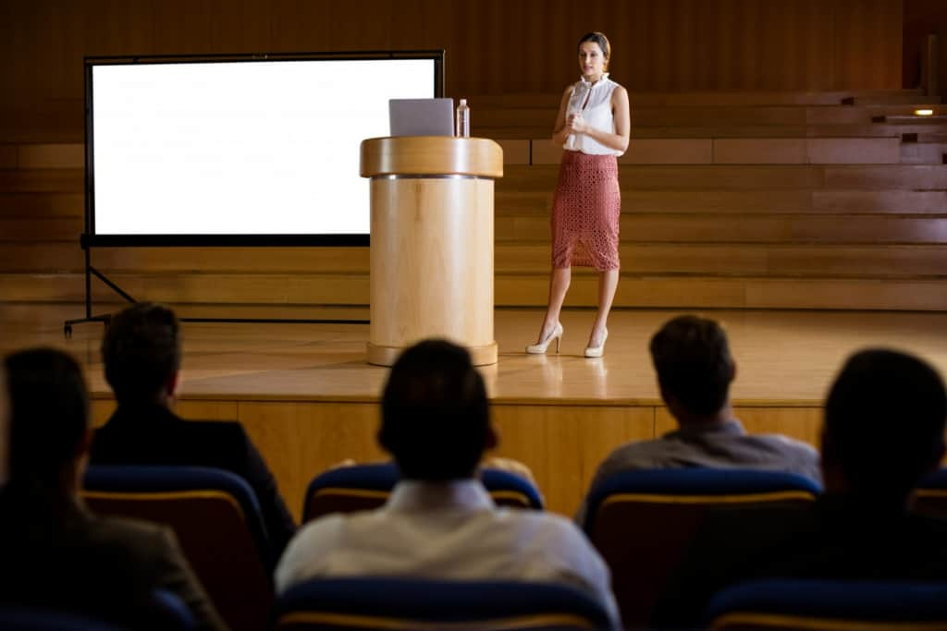Слишком широкий или слишком обтягивающий наряд не только не подчеркнет красоту вашего тела, но и сделает вас неряшливым и менее уверенным в себе, когда вы появитесь перед аудиторией. Определив правильный тип телосложения, вы получите правильный выбор одежды:

* Если у вас стройная фигура, подумайте о том, чтобы носить одежду из легких струящихся тканей, чтобы придать фигуре объем.
* Если у вас более плотное телосложение, лучшим выбором будет минималистский дизайн из структурированных и прочных материалов.

Если вы не уверены, что выглядит лучше, попробуйте несколько вариантов и посмотрите, какой из них кажется вам наиболее удобным и уверенным.

**3. Выберите правильные цвета**

Цвет играет важную роль в создании визуального впечатления на окружающих. По этой причине лучше всего выбирать нейтральные оттенки, например, темно-синий, белый, розовый и мягкие пастельные тона. Эти оттенки универсальны и подходят для различных событий, оттенков кожи и личных предпочтений. Они считаются доступными и хорошо работают для многих людей.

**4. Обратите внимание на детали**

Важно уделять внимание даже самым мелким деталям. Вот некоторые вещи, которые следует учитывать, когда дело доходит до деталей вашего презентационного наряда:

* **Чистота.** Убедитесь, что ваша одежда чистая и на ней нет пятен.
* **Без морщин.**Хорошо выглаженный наряд – это знак внимания к деталям и профессионализма. Убедитесь, что на вашей одежде нет морщин и складок, а воротники, манжеты и подол опрятны.
* **Аксессуары.**Выбирайте аксессуары, которые дополняют ваш образ, а не перевешивают его. Придерживайтесь простого и сдержанного образа, чтобы не отвлекаться.
* **Соответствие.**Убедитесь, что ваши аксессуары соответствуют вашему наряду по стилю и цвету.

**5. Будьте собой**

Очень важно помнить, что следование этим советам не имеет большого значения, если вы одеваетесь неестественно. Если у вас творческая личность, проявите ее через выбор одежды. Например, если вы чувствуете, что использование смелых и ярких цветов улучшит вашу презентацию, используйте их.

Имейте в виду, что содержание вашего выступления и то, как вы представляете себя, являются наиболее важными факторами. Однако уверенность может существенно повлиять на общий результат вашего выступления. То, как вы одеваетесь и как вы к этому относитесь, влияет на вашу истинную сущность, поэтому выбирайте одежду, в которой вы чувствуете себя уверенно.

Уверенность и верность своему личному стилю – лучший наряд, который вы можете носить. Все остальное вторично. Поэтому сосредоточьтесь на том, чтобы чувствовать себя уверенно, а остальное встанет на свои места.

**Какое мнение формируют разные наряды и как корректировать мнение о себе с помощью правильных образов?**

Все линии в одежде можно разделить на 3 группы:

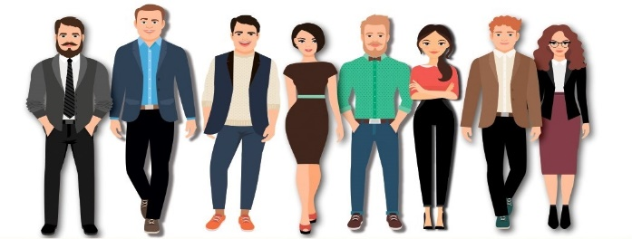четкие, прямые;

острые углы, жесткие, асимметричные;

округлые, размытые.

Каждая из групп отвечает за свои эмоции и впечатления.

*Четкие, прямые,* часто симметричные линии ассоциируются с надежностью, деловитостью, пунктуальностью. В большинстве случаев человек создает о себе впечатление стабильного, уравновешенного, порядочного.

Не зря деловые люди, политики, бизнесмены выбирают для своих рабочих аутфитов именно костюмы – они отлично работают на первое впечатление и помогают на переговорах, деловых встречах, сделках. Конечно, это касается не только костюмов. Женщинам, которые хотят сформировать о себе впечатление делового человека, можно надевать и платья. Самый удачный фасон – платье футляр или карандаш, которое имеет понятные, прямые и четкие линии.

По причине первого впечатления важно с осторожностью строить деловые образы в других стилях вроде академического или smart-casual – они лишены четкости и поэтому ослабляют выраженность мнения о том, что вы деловой и предприимчивый человек.

*Острые углы, асимметрия*, несмотря на то, что эта категория линий, как и прошлая, не лишена четкости, в комбинации с угловатостью, жесткостью и асимметрией, они вызывают совершенно противоположное впечатление. Чаще всего это: сексуальность, неопределенность, интрига, агрессия.

Мужчины и женщины в образах, построенных на таких линиях, часто ассоциируются с неопределёнными и немного возвышенными, отстраненными представителями творческих профессий – дизайнерами, модельерами, стилистами, фотографами.

*Округлые, размытые, мягкие*, скругляющиеся линии скорее всего сформируют о человеке мнение, как о легком, немного инфантильном, беззаботном. Иногда это может ассоциировать не с самыми приятными характеристиками – безответственностью, непостоянством, несерьезностью.

***Эти же правила работают и для причесок или макияжа.***

Гладкая, четко выраженная прическа – это строгие линии, а значит – уверенность, надежность, деловитость;

Асимметричные, градуированные стрижки – интрига и сексуальность, неопределенность;

Локоны, мягкие пучки – романтичность, наивность, инфантильность.

***Плотность ткани*** также влияет на то, какие эмоции человек вызывает в окружающих людях.

Все ткани, несмотря на их многообразие, делятся на плотные и легкие.

К плотным тканям относятся драп, габардин, твид, деним. К легким – шелк, атлас, органза и другие.

***Плотные ткани***, как ни странно, ассоциируются с мужским началом и всеми вытекающими из этого характеристиками – самодостаточность, стрессоустойчивость, решительность, дисциплинированность.

***Легкие ткани*** работают ровно наоборот – говорят о легкости, эмоциональности, наивности, склонности к поспешным решениям.

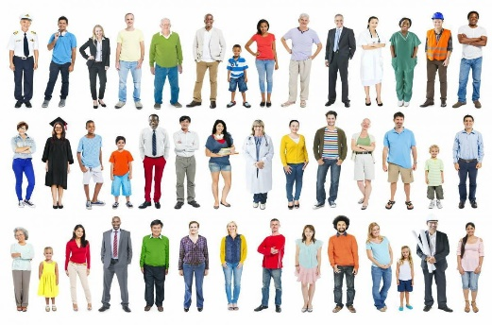Конечно, ткань сама по себе «не работает». Не получится надеть юбку-солнце с мягкими линиями или костюм в пижамном стиле с четкими линиями и ждать, что собеседник будет воспринимать вас, как серьезного бизнесмена. Чтобы впечатление работало на вас, важно соблюдать соответствие между тканями и линиями.

Для делового стиля – плотные ткани.

Для романтических образов и игривости – легкие.

Для отражения творческого начала – сочетание тех и других, а также соблюдение асимметричности и угловатости.

***Цвет и его влияние на восприятие – тема настолько огромная, что по ней написаны десятки книг, научных работ и проведены тысячи исследований. Мы попробуем отразить только самые основные моменты психологии восприятия цвета.***

***Черный*,** кроме того, что для многих является траурным, практически во всех развитых странах признан деловым, официальным. Конечно, нельзя говорить о том, что черный спортивный костюм моментально превращает вас в бизнесмена – речь идет о его применении в контексте делового стиля.

Черный цвет в одежде говорит о прочности, уверенности в себе, своих силах, планах, агрессивности (актуально для черно-белых сочетаний), иногда об одиночестве, печали.

Характеристика у цвета неоднозначная. Вместе с уверенностью он может транслировать агрессивность или вызывать жалость. Это одна из причин, почему черные деловые костюмы стали выбирать реже – не тот посыл. Им на смену пришли серые, темно-синие, коричневые.

***Белый,*** если он не сочетается с черным, говорит о безопасности и надежности, располагает, формирует первые задатки доверия. Все дело в ассоциациях – белый как символ чистоты, безукоризненности, открытости, свободы.

Белый цвет в чистом виде идет единицам, поэтому в гардеробе используют его в разных оттенках по цветотипу внешности – молочный, слоновая кость, бело-серый, бело-бежевый и другие.

***Красный*** цвет может ассоциироваться с энергией и сексуальностью, агрессией и злостью, опасностью. Красный цвет не рекомендуется носить тем, кто работает в коллективе – это вызывает отторжение. Руководителям компаний, директорам и бизнес-леди допустимо использовать красный, но желательно не в тотал луках, а в качестве акцента.

***Розовый*** – мягкий, женственный, романтичный, легкий. Прекрасно сочетается с мягкими линиями, обтекаемыми силуэтами. Достаточно позитивный, положительный цвет, но играет «против», если романтика и легкость человеку не нужны. Несмотря на многообразие розовых деловых костюмов, офисных платьев и юбок, их не рекомендуется надевать тем, кто хочет показать свой статус и солидность.

***Зеленый*** цвет сыграет на руку, если важно вызывать доверие, сгладить эмоциональный фон в беседе, расположить к себе окружающих. Интересно, что при обилии зеленого цвета, он может свидетельствовать о лени и неспособности принимать решения. Отличный вариант использования зеленого цвета – акценты. Уместным для деловой встречи будет зеленый блейзер или сумочка, для романтичного образа можно подобрать туфли или кардиган.

***Синий*** – один из лучших цветов для деловых людей. Творческим девушкам он тоже подойдет – расскажет о безмятежности, оригинальности. Но следует быть осторожнее – неправильный оттенок синего может быть слишком отстраненным и «холодным», а это не располагает людей.

***Желтый***, вопреки распространенному заблуждению, вовсе не вестник разлуки, а яркий и оптимистичный цвет. Поможет, если хотите составить о себе мнение образованного, ясно мыслящего, способного принимать решение человека. Но, как и в случае с зеленым, избыток желтого подавляет, то есть вызывает смешанные, противоречивые эмоции.

***Серый*** – частый цвет деловых костюмов, однако в реальности не всегда помогает передать официальность. Серый работает в противовес желтому – вызывает ассоциации с хмурой погодой, дождем и слякотью, скукой. Если любите серый цвет в одежде – разбавляйте его яркими акцентами.

***Коричневый*** – отличный цвет для любого случая. Он несет посыл надежности, однако не «утяжеляет» восприятие. Одинаково хорош для деловых, романтичных, творческих людей. Не противоречит себе даже в избытке.

***Как при помощи одежды можно создать правильное впечатление?***

**1. цель – расположить.**

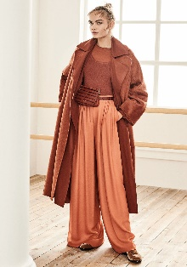Если вы хотите новых знакомств, приятных дружеских встреч или найти свою вторую половинку, эти рекомендации для вас:

1. Теплые цвета.

2. Мягкие ткани.

3. Плавные линии.

4. Небольшое количество открытых участков тела, но и не полностью закрытое.

5. Расстегнутая верхняя пуговица.

6. Яркие акценты.

**2. цель – дистанцироваться.**

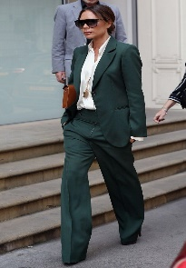Когда есть цель, чтобы человек, находящийся рядом с вами, соблюдал некую дистанцию (например, подчиненный), соблюдайте следующие рекомендации:

1. Холодные оттенки.

2. Активная геометрия.

3. Броские принты.

4. Темные цвета.

5. Полностью закрытые участки тела.

**3. цель – избежать негативного первого впечатления.**

Факторы, которые могут негативно повлиять на первое впечатление о вас:

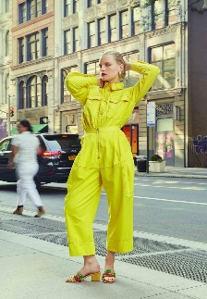1. Неоновые цвета.

2. Слишком много открытых участков тела.

3. Неопрятность.

4. Слишком экстравагантная одежда.

5. Оппозиционная манера одеваться.

**4. цель – подчеркнуть свою интеллектуальность.**

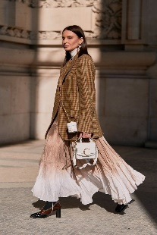Требуется при собеседовании, когда выступаете как эксперт на мастер-классе или другом мероприятии.

1. Очки.

2. Геометричные принты.

3. Элементы делового стиля (например, белая рубашка).

**5. цель – привлечь внимание.**

Хотите выделиться из толпы на вечеринке или просто произвести впечатление яркого творческого человека, то для вас рекомендации будут такими:

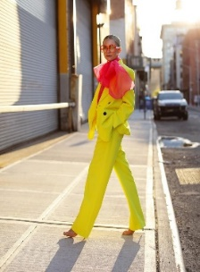1. Яркие цвета.

2. Экстравагантный стиль.

3. Фактурные ткани.

4. Нестандартное сочетание вещей.

5. Смешение принтов.

Все перечисленные выше характеристики – это то, какие эмоции вызывают те или иные вещи, цвета и силуэты, но ни в коем случае не характеристика личности. Если человек носит красный – это не значит, что он агрессивный, но у окружающих может сложиться такое впечатление. Чтобы люди не формировали ошибочные мнения, следует подбирать одежду в соответствии с тем, какой посыл от нее исходит.

Не пытайтесь создать легкий романтический образ деловым костюмом или вызвать доверие и показать статус в спортивном костюме оверсайз. Составляйте образы правильно и тогда думать о вас будут то, что вы хотите.

Помните, встречают по одежке, провожают по уму. Создайте правильное впечатление и жизнь заиграет новыми красками!

***Видео по теме:***

1. Как по одежде узнать человека. <https://www.youtube.com/watch?v=KyfbX0gtejM>

2. Видео-лекция «Сила первого впечатления». Как управлять первым впечатлением. <https://www.youtube.com/watch?v=gX6cI90BTFI>

3. Как вас воспринимают по характеру и «внешности» ваших вещей. Секреты управления впечатлением. <https://dk-site.ru/yazyk-odezhdy-upravlenie-vpechatleniem>

***Литература:***

1. Необходимый имидж, или как произвести нужное впечатление с помощью одежды. Как одеться в каждом конкретном случае, чтобы выглядеть не просто гармонично и красиво, но еще и расположить к себе людей? Ответ на этот вопрос – в новой книге из авторской серии «Язык одежды» сестёр Сориных.

Эта книга научит Вас управлять производимым впечатлением. В ней рассказывается о том, как с помощью одежды успешнее решать свои жизненные задачи. В книге содержатся общие правила и секреты «построения» вашего внешнего облика, алгоритмы формирования нового имиджа, а также практические рекомендации и советы по одежде на все случаи жизни! Познакомиться с книгой можно по ссылке: <https://obuchalka.org/2011082859051/yazik-odejdi-ili-kak-ponyat-cheloveka-po-ego-odejde-sestri-sorini.html?ysclid=lyy1co01gk921876021>

**2.** [Читать бесплатно книгу «Психология имиджа» Марии Викторовны Жижиной](https://avidreaders.ru/read-book/psihologiya-imidzha.html?p=33) можно по ссылке: <https://avidreaders.ru/read-book/psihologiya-imidzha.html?p=33>

В книге рассмотрены теоретические и практические вопросы психологии имиджа. более углубленно изложены темы, которые непосредственно связаны с практикой психологии имиджа, как например цвет в имидже человека, психология гардероба, виды дресс-кодов и др. Пособие включает в себя практикум, в контексте которого приведены конкретные диагностические методики, упражнения и задания по формированию имиджа личности и развитию навыков эффективной самопрезентации.

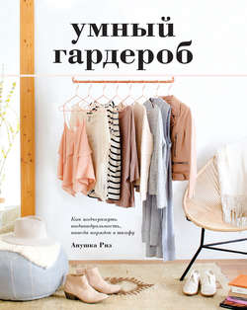3. Книга «Умный гардероб. Как подчеркнуть индивидуальность, наведя порядок в шкафу» [Анушки Риз](https://aldebaran.ru/author/riz_anushka/) об идеальном гардеробе, который подходит именно вам – вашему стилю и образу жизни. В таком гардеробе есть все, чтобы вы чувствовали себя уверенно – не больше и не меньше. Читайте по ссылке:

<https://aldebaran.ru/author/riz_anushka/kniga_umnyiyi_garderob_kak_podcherknut_individ/read/>

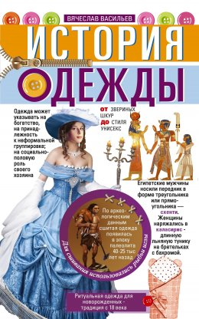4. Скачать книгу «История одежды. От звериных шкур до стиля унисекс» можно по ссылке: <https://bookzip.club/b/88731-istoriya-odezhdyi-ot-zverinyih-shkur-do-stilya-uniseks/> История одежды с древнейших времён до наших дней является зеркалом, в котором отражается история человечества. Каждая страна, каждый народ в отдельные периоды своего развития налагают на одежду свой отпечаток и свои специфические черты. Одежда символизирует род занятий и сигнализирует, как обращаться с человеком. По одежде можно определить, в каком времени происходит действие, к какой профессии относится её носитель, к какому сословию он принадлежит, какой нации. Автор Вячеслав Васильев захватывающе интересно рассказывает об одежде.